INFORME GERENCIAL

## Análisis de Registros Individuales de Prestación de Servicios (RIPS)

Fecha de Generación: 2025-10-31 15:17:32

Número de Factura: N/A

Documento Obligado: N/A

# 1. RESUMEN EJECUTIVO

Este informe presenta un análisis detallado de los servicios de salud prestados, basado en la información contenida en los archivos RIPS (Resolución 2275 de 2023).  
  
Durante el periodo analizado se atendieron 97 usuarios, generando un total de 100 consultas. Se identificaron 6 diagnósticos únicos, siendo los más frecuentes aquellos relacionados con consultas de rutina, seguimiento y atención preventiva.  
  
El análisis demográfico muestra una distribución predominante del sexo femenino con 47 pacientes (48.5%), frente a 50 pacientes masculinos (51.5%).

# 2. ANÁLISIS DEMOGRÁFICO

## 2.1 Distribución por Sexo

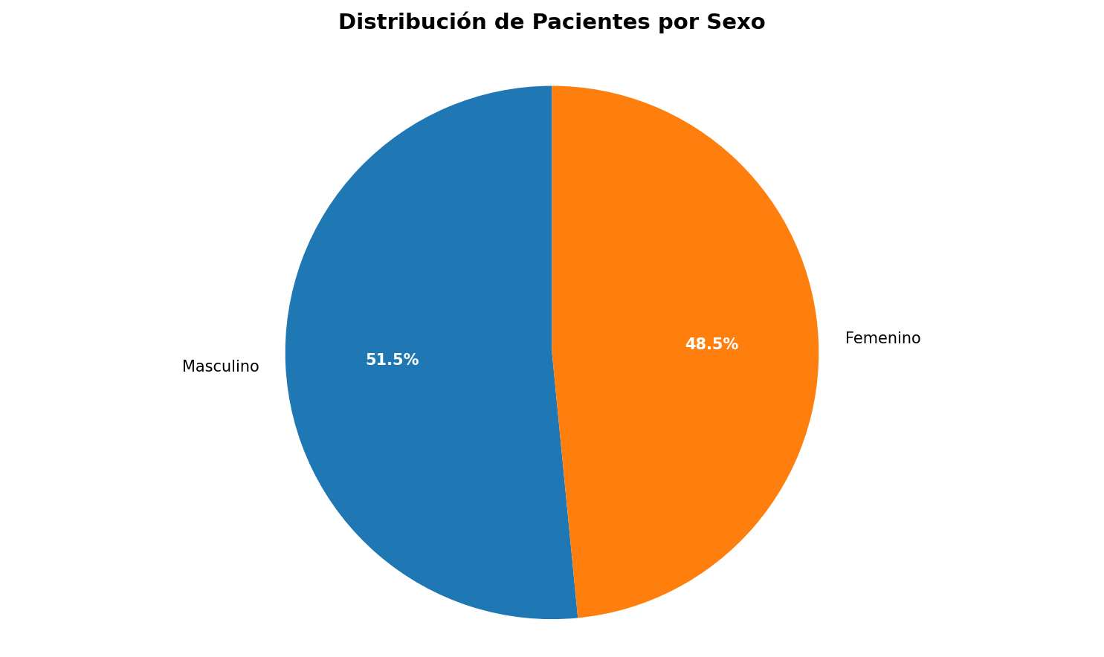

**Total de Femenino: 47  
Total de Masculino: 50**

## 2.2 Distribución por Ruta de Vida (Resolución 3280 de 2018)

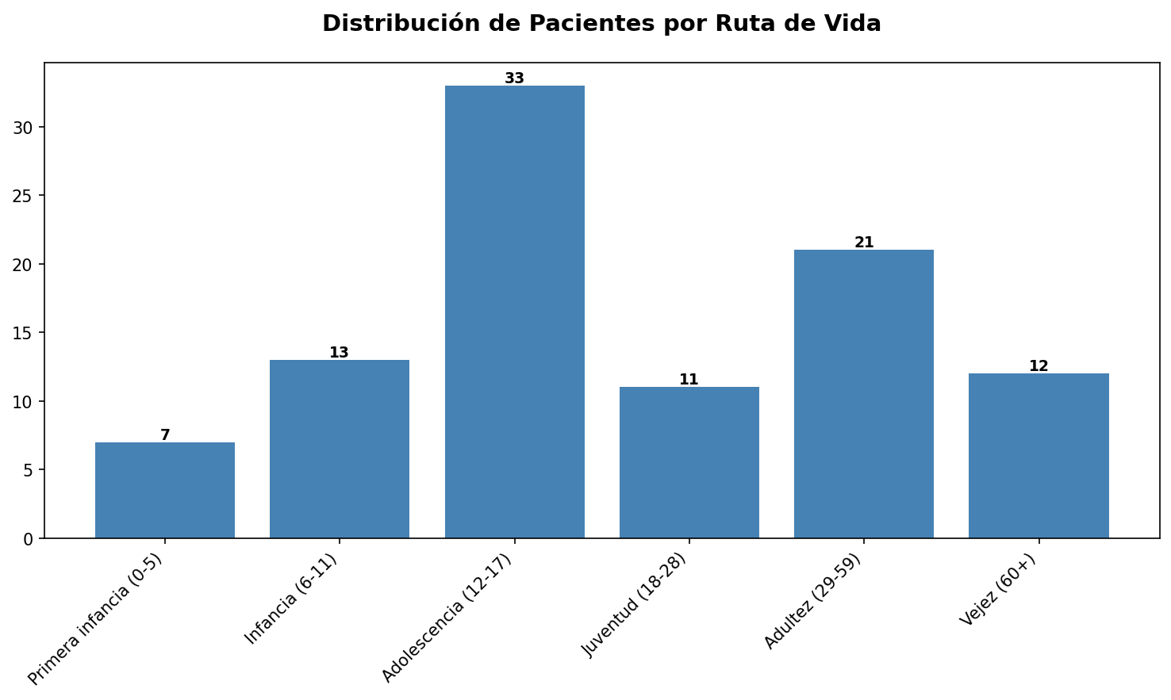

|  |  |  |
| --- | --- | --- |
| Ruta de Vida | Cantidad | Porcentaje |
| Primera infancia (0-5) | 7 | 7.2% |
| Infancia (6-11) | 13 | 13.4% |
| Adolescencia (12-17) | 33 | 34.0% |
| Juventud (18-28) | 11 | 11.3% |
| Adultez (29-59) | 21 | 21.6% |
| Vejez (60+) | 12 | 12.4% |

# 3. DISTRIBUCIÓN TERRITORIAL

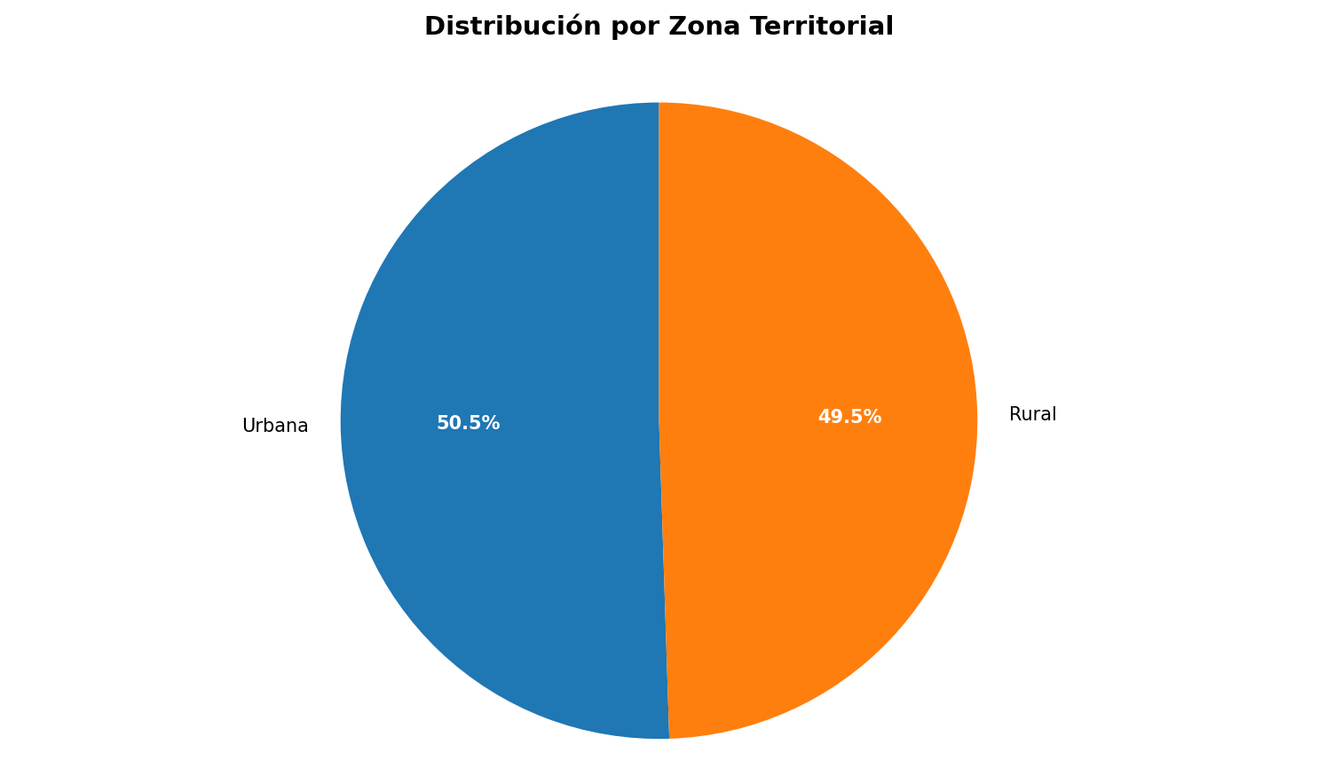

**Urbana: 49 (50.5%)  
Rural: 48 (49.5%)**

# 4. ANÁLISIS DE DIAGNÓSTICOS

Total de diagnósticos registrados: 100

Diagnósticos únicos identificados: 6

Casos con comorbilidades: 61

## 4.1 Todos los Diagnósticos Identificados

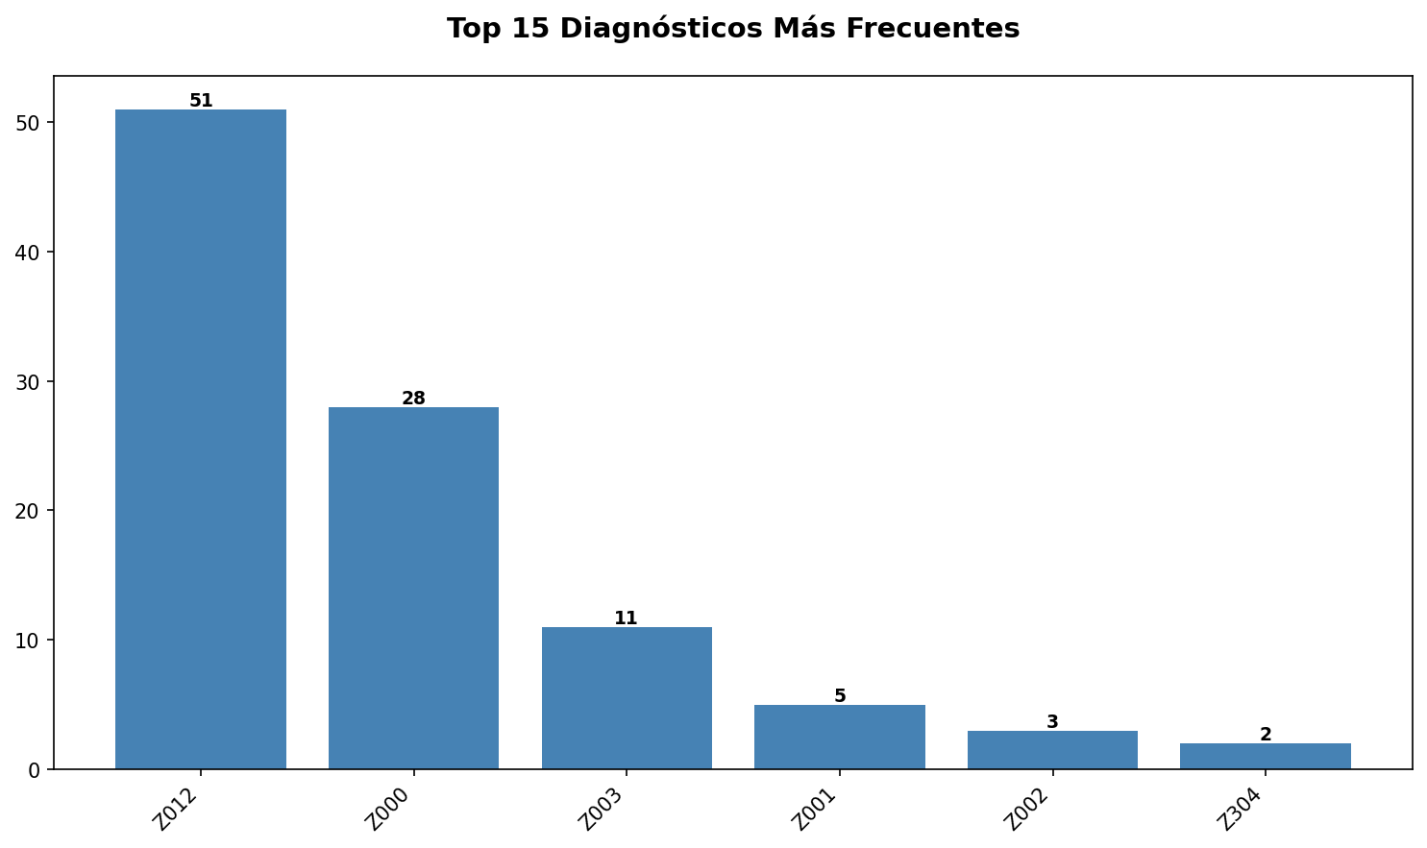

|  |  |  |  |
| --- | --- | --- | --- |
| Código | Diagnóstico | Cantidad | Porcentaje |
| Z012 | EXAMEN ODONTOLOGICO | 51 | 51.0% |
| Z000 | EXAMEN MEDICO GENERAL | 28 | 28.0% |
| Z003 | EXAMEN DEL ESTADO DE DESARROLLO DEL ADOLESCENTE | 11 | 11.0% |
| Z001 | CONTROL DE SALUD DE RUTINA DEL NINO | 5 | 5.0% |
| Z002 | EXAMEN DURANTE EL PERIODO DE CRECIMIENTO RAPIDO EN | 3 | 3.0% |
| Z304 | SUPERVISION DEL USO DE DROGAS ANTICONCEPTIVAS | 2 | 2.0% |

## 4.2 Análisis Detallado de Comorbilidades

Total de pacientes con comorbilidades: 61

Total de comorbilidades registradas: 150

Promedio de comorbilidades por paciente: 2.46

**Diagnóstico principal con más comorbilidades asociadas:** [Z012] EXAMEN ODONTOLOGICO - 51 pacientes

**Combinaciones de diagnósticos más frecuentes:**

1. 1. Z012 + K007, Z012 - 13 casos
2. 2. Z012 + K007, K021, Z012 - 12 casos
3. 3. Z012 + K006, K007, K021 - 4 casos
4. 4. Z012 + K010, K020, K021 - 3 casos
5. 5. Z012 + K007, K073, Z012 - 3 casos

# 5. ANÁLISIS DE POBLACIÓN GESTANTE

Total de gestantes identificadas: 36

Edad promedio: 28.6 años

Gestantes adolescentes (10-17 años): 20

Gestantes de alto riesgo: 0 (0.0%)

Gestantes con complicaciones: 0 (0.0%)

Cobertura de controles prenatales: 0.0%

## 5.1 Controles Prenatales

## 5.2 Distribución por Grupo de Edad

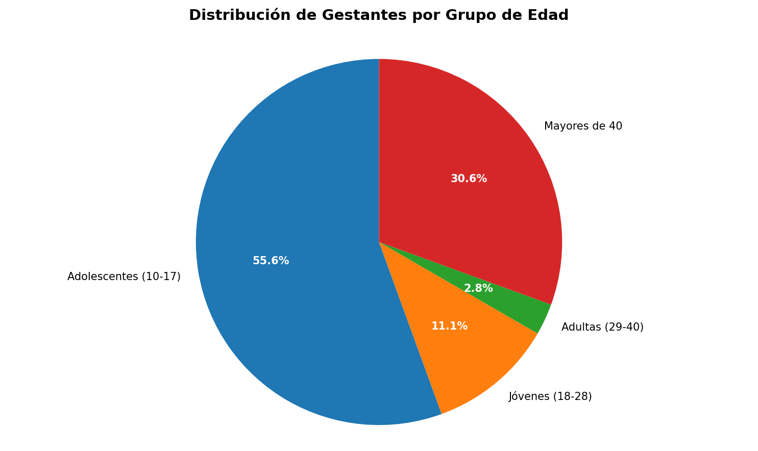

|  |  |  |
| --- | --- | --- |
| Grupo de Edad | Cantidad | Porcentaje |
| Adolescentes (10-17) | 20 | 55.6% |
| Jóvenes (18-28) | 4 | 11.1% |
| Adultas (29-40) | 1 | 2.8% |
| Mayores de 40 | 11 | 30.6% |

## 5.3 Diagnósticos Principales en Población Gestante

1. 1. [Z012] EXAMEN ODONTOLOGICO - 23 casos
2. 2. [Z000] EXAMEN MEDICO GENERAL - 15 casos
3. 3. [Z003] EXAMEN DEL ESTADO DE DESARROLLO DEL ADOLESCENTE - 5 casos
4. 4. [Z304] SUPERVISION DEL USO DE DROGAS ANTICONCEPTIVAS - 2 casos

# 6. MOTIVOS DE CONSULTA

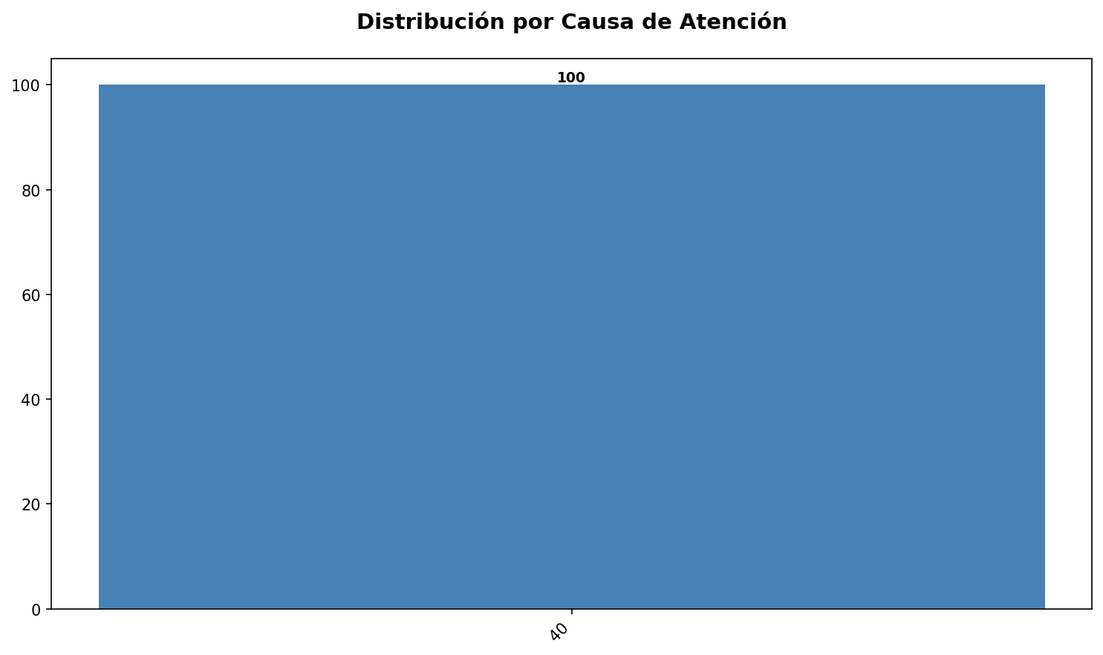

|  |  |  |
| --- | --- | --- |
| Código | Descripción | Cantidad |
| 40 | Enfermedad diarreica aguda | 100 |

# 7. ANÁLISIS DE SERVICIOS

Total de consultas realizadas: 100

Servicios sin autorización: 100

Valor total de servicios: $0.00

Total de copagos: $0.00

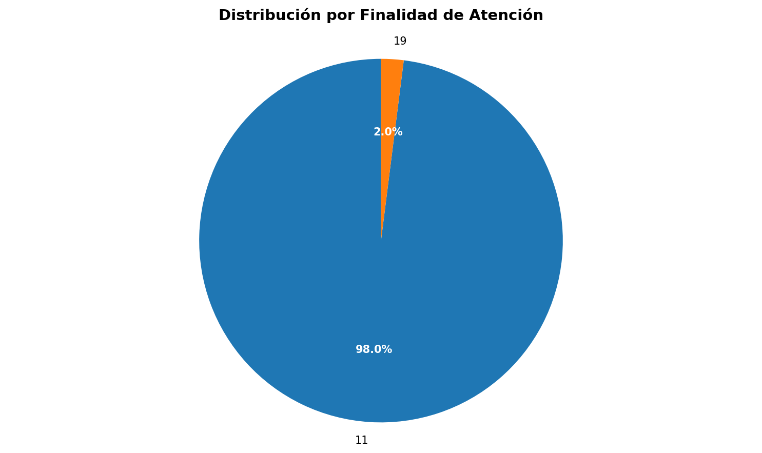

# 8. VALIDACIÓN DE CALIDAD DE DATOS

**Nivel de Calidad: EXCELENTE**

Total de anomalías detectadas: 0

¡Excelente! No se encontraron anomalías en los datos. La información cumple con todos los estándares de calidad de la Resolución 2275 de 2023.

# 9. CONCLUSIONES Y RECOMENDACIONES

Con base en el análisis realizado, se pueden destacar las siguientes conclusiones:  
  
1. Perfil Demográfico: La población atendida presenta una distribución predominante del sexo femenino (48.5%), lo cual puede estar asociado a servicios de salud reproductiva, control prenatal y atención materno-infantil.  
  
2. Distribución Territorial: La mayor parte de la población atendida (50.5%) proviene de zona urbana, lo que permite focalizar estrategias de atención según las características de esta población.  
  
3. Diagnósticos Principales: Los diagnósticos más frecuentes corresponden a consultas de rutina, seguimiento y atención preventiva, reflejando una orientación hacia la promoción y prevención en salud.  
  
4. Servicios Prestados: Se observa que 100 servicios no cuentan con autorización previa, lo que representa un área de mejora en los procesos administrativos.  
  
Recomendaciones:  
  
• Fortalecer los programas de promoción y prevención, especialmente aquellos orientados a la población femenina.  
• Mejorar los procesos de autorización de servicios para reducir el número de servicios sin autorización previa.  
• Implementar estrategias diferenciadas según la zona territorial de origen de los pacientes.  
• Continuar con el seguimiento y análisis periódico de los indicadores de salud para la toma de decisiones basada en evidencia.

**Fin del Informe Gerencial**Generado automáticamente el 2025-10-31 15:17:33